T.C.
PAMUKKALE ÜNİVERSİTESİ
ALTAY TOPLULUKLARI DİL VE KÜLTÜRLERİ UYGULAMA VE ARAŞTIRMA MERKEZİ
2020 ETKİNLİK LİSTESİ

- Uluslararası Türk Dünyası Yunus Emre Sempozyumu 24-27.05.2021. (Türklük Bilimi İncelemeleri-46).
PAÜ: ALTAY DİLMER, FEF ÇTLE Bölümü, DSBMYO, UNESCO Türkiye Milli Komisyonu, Avrasya Yazarlar Birliği, Kırgızistan-Türkiye Manas Ünv., Özbekistan Buhara Devlet Ünv., Özbekistan Taşkent Devlet Ünv.i, Özbekistan Ali Şir Nevai Namidegi Taşkent Devlet Özbek Tili ve Edebiyatı Ünv., Özbekistan Semerkant Devlet Ünv., Özbekistan Semerkant İpekyolu Uluslararası Turizm Ünv., Kazakistan Kazak Innovatsiyalık Gumanitarlık Zan Unv., Kazakistan Şakerim Devlet Ünv., Azerbaycan Diller Unv.i, Azerbaycan Milli Elmler Akaddemiyası, Makedonya Uluslararası Balkan Ünv.
https://www.pau.edu.tr/altaydilmer/tr/sayfa/sempozyum-bildiri-kitabi-2

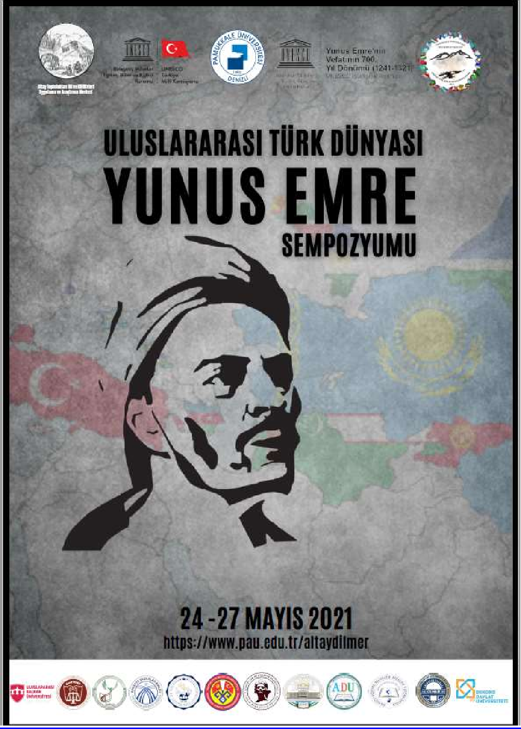

- Uluslararası Türk Dili Günü 15 Aralık 2021 Saat 09.30.
Katılımcılar: Açılış Konuşmları: Prof. Dr. Nergis Biray, Doç. Dr. Yakup Ömeroğlu (Avrasya Yazarlar Birliği Başkanı), Prof. Dr. M. Öcal Oğuz UNESCO Türkiye Milli Komisyonu), Prof. Dr. Nabi Avcı (UNESCO TMK Önceki Başkanı), Prof. Dr. Ahmet Kutluhan (PAÜ Rektörü). AÇILIŞ BİLDİRİLERİ: Prof. Dr. Mustafa İsen (Türk Konseyi, Önceki Türkiye Aksakalı), Prof. Dr. Ahmet Bican Ercilasun (Emekli Öğretim Üyesi), Prof. Dr. Ahmet Buran (Fırat Üniversitesi), Prof. Dr. Cengiz Alyılmaz (Uludağ Üniversitesi). KATILAN KURUMLAR: Türk Devletleri Teşkilatı, Türk Kültür ve Miras Vakfı, Uluslararası Türk Kültürü Teşkilatı (TÜRKSOY), Türk Dili Konuşan Ülkeler Parlamenterler Asamblesi (TÜRKPA), Azerbaycan, Kazakistan, Kırgızistan, Özbekistan, Türkiye ve Türkmenistan Temsilcileri. PANEL: Moderatör Prof. Dr. Nergis BİRAY, Prof. Dr. M. Vefa Nalbant (PAÜ), Prof. Dr. Konuralp Ercilasun (AHBVÜ), Prof. Dr. Ali Akar (MSKÜ), Prof. Dr. M. Fatih Kirişçioğlu (AHBVÜ), Doç. Dr. Sinan Güzel (İKÇÜ), Doç. Dr. Gülsine Uzun (MSKÜ).

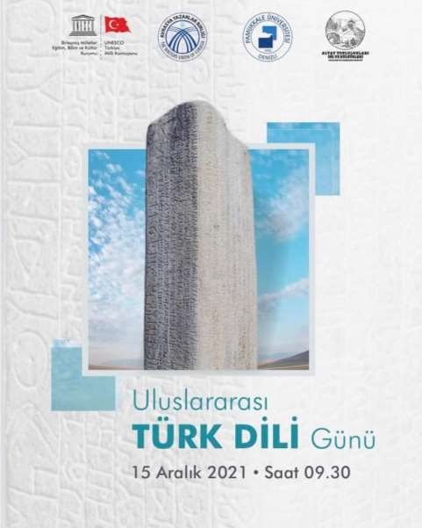

- Axborot asrida turkiy tillar taraqqiyoti” mavzusidagi xalqaro ilmiy seminar dasturi. (Türklük Bilimi İncelemeleri-48).
Katılımcılar: Prof. Dr. İbrahim Kısaç, Prof. Dr. Nergis Biray, Doç. Dr. Soner Sağlam, Dr. Öğr. Ü. Mehtap Solak Sağlam, Öğr. Gör. İlmira Ragibova.
O’zbekiston Respublikasi Oliy va O’rta Maxsus Ta’lim Vazirligi, Ali Sher Navoiy Nomidagi Toshkent Davlat O’zbek Tili va Adabiyoti Universiteti, Türkiye PAÜ ALTAY DİLMER ve ÇTLE Bölümü ortaklığıyla. (Çevrimiçi): 26.10.2021 / 12.00.
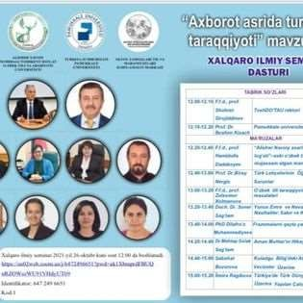

- Türklük Bilimi İncelemeleri-50: Şığıs Kazakstan onomastikalık kenistigi – ulttın medeni- genetikalık kodının negizi: (Katonkaragay, Altay, Glubokıy avdandarı materialdarı negizinde) Seminer.
Katılımcılar: Prof. Dr. Şınar Seitova Botaykızı, Doç. Dr. Bakıtgul Abdıhanova, Dr. Assem Kassymova.
Kazakistan Semey Alihan Bökeyhan Üniversitesi, PAÜ: ALTAY DİLMER, FEF ÇTLE Bölümü ortaklığıyla: 25.11.2021. PAÜ FEF ÇTLE Bölümü Bölüm Başkanlığı.

